Historia dla dzieci
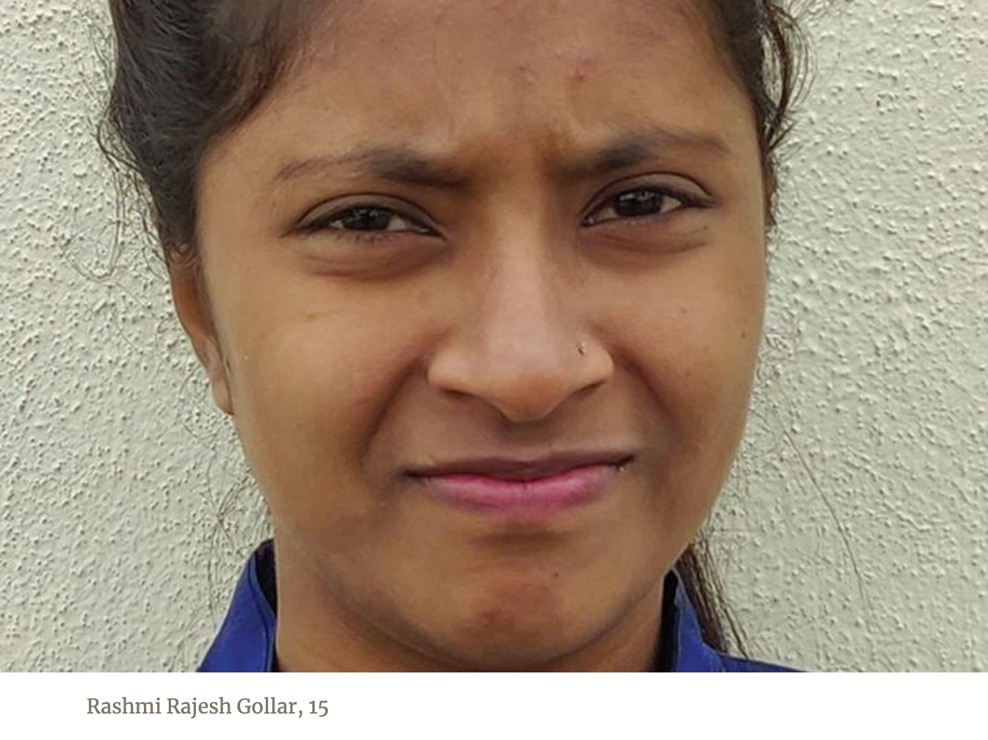
Babcia odzyskała głos

Piętnastoletnia Rashmi nie lubiła być w domu sama z babcią w Baihongal, małym miasteczku w południowo-środkowych Indiach.
Za każdym razem, gdy mama wychodziła z domu, aby kupić jedzenie lub odwiedzić sąsiadów, babcia przychodziła do Rashmi i krzyczała: "Opuszczasz naszych przodków i idziesz za nieznanym Bogiem!"
Babcia nie mogła zrozumieć, dlaczego mama zaczęła co tydzień zabierać Rashmi do kościoła chrześcijańskiego po tym, jak dowiedziała się o Jezusie od sąsiada. Babcia czciła bogów z kamienia i drewna. Nie wierzyła w Jezusa. Nie mówiła na ten temat ani słowa, gdy mama była w domu. Ale jak tylko wychodziła, krzyczała na Rashmi za chodzenie do kościoła.
"W pobliżu naszego domu jest mała świątynia", powiedziała. "Możecie tam wielbić bogów, zamiast w kościele chrześcijańskim".
Rashmi próbowała wyjaśnić, że kościół chrześcijański jest miły.
"Dlaczego mnie wyzywasz?" powiedziała. "Gdybyś z nami poszła do kościoła, to byś to zrozumiała."
Rashmi nigdy nie wspomniała mamie o tych kłótniach. Nie bała się babci, ale nie chciała sprawiać kłopotów w rodzinie.
Pewnego dnia, babcia zaczęła tracić głos. Mówiła bardzo cicho. Nie mogła podnieść głosu, żeby krzyczeć na Rashmi za chodzenie do kościoła, ale nadal była zła.
"Mimo że opuściłaś naszych bogów, nasi bogowie cię nie opuszczą!" szepnęła zaciekle.
Nikt się nie obawiał, że babcia straci swój głos. Wszyscy myśleli, że znowu powróci. Niedługo potem, Rashmi opuściła dom i poszła na studia. Została studentką na uczelni prowadzonej przez adwentystów.
Ale kiedy cztery miesiące później wróciła do domu na wakacje, babcia całkowicie straciła głos. Nie mogła w ogóle mówić. Kiedy czegoś potrzebowała, musiała gestykulować rękami.
Rashmi była szczęśliwa, że babcia już nie krzyczała, ale było jej babci żal.
Mama bardzo się martwiła.
"Powinniśmy jechać do szpitala", powiedziała mama.
W szpitalu lekarz powiedział, że babcia musi przejść operację, żeby wyleczyć struny głosowe. Teraz babcia się bała. Nie chciała poddać się operacji. Rashmi chciała pomóc, ale pamiętała o silnej wierze babci w swoich bogów z kamienia i drewna.
"Dlaczego nie modlisz się do swoich bogów, by cię uleczyli?" zapytała. "Wtedy nie będziesz potrzebowała operacji."
Babcia modliła się do swoich bogów już od wielu miesięcy. Zrozumiała, że jej bogowie nie mają żadnej mocy. Nie mogła rozmawiać z Rashmi, więc po prostu się uśmiechnęła.
Mama opowiedziała znajomym z kościoła o zbliżającej się operacji i modliła się za babcię. Wyznawcy z kościoła adwentystów w innych częściach Indii, również słyszeli o operacji i modlili się za nią. Rashmi modliła się z babcią.
"Drogi Boże, pomóż babci przestać wielbić bożków i uwierzyć w Jezusa, prawdziwego Boga", modliła się.
Kiedy babcia słyszała tą modlitwę, łzy spływały po jej policzkach.
Lekarz uznał operację za sukces. Trzy miesiące później babcia wróciła do domu i znowu mogła mówić.
Babcia nie krzyczy już na Rashmi za to, że chodzi w Szabat do kościoła. Nie próbuje jej już dłużej przekonywać do oddawania czci rodzinnym bogom. Zamiast tego, w każdy Szabat chodzi z Rashmi i mamą do kościoła. Oddała swoje serce Jezusowi miesiąc po operacji.
"Chwalę Boga!" powiedziała Rashmi. "Babcia przychodzi teraz z nami do kościoła w każdy Szabat. Wcześniej musiałyśmy się przed nią ukrywać, gdy wychodziłyśmy do kościoła. Ale dziś przychodzi do kościoła z nami."

